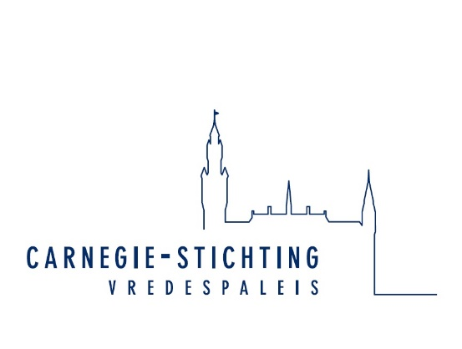
PERSBERICHT

[10/07/2018]

Oorlogsverslaggever Rudi Vranckx wint Vredesprijs

DEN HAAG – De Belgische oorlogsverslaggever Rudi Vranckx ontvangt de Carnegie Wateler Vredesprijs 2018. Het bestuur van de Carnegie Stichting Vredespaleis kent de onderscheiding toe aan Vranckx voor de buitengewone moed en toewijding die hij laat zien bij zijn verslaggeving vanuit conflictgebieden. Met zijn verhalen geeft hij mensen die het slachtoffer zijn van conflicten een stem en een gezicht. Naast zijn werk als journalist heeft Vranckx blijk gegeven van bijzondere betrokkenheid bij het lot van slachtoffers van conflicten. Zo zamelde hij geld in voor muziekinstrumenten voor een door IS verwoeste muziekschool in de Iraakse stad Mosul en leverde de instrumenten persoonlijk af bij de school.

De laureaat
Als journalist voor de Belgische zender VRT heeft Rudi Vranckx (1959) de gevolgen van gewelddadige conflicten op het dagelijkse leven laten zien met persoonlijke verslaglegging. Het bestuur van de Carnegie-Stichting prijst zijn moed om naar de gevaarlijkste conflictgebieden ter wereld af te reizen. Hij begon zijn carrière als oorlogsverslaggever in Roemenië tijdens de opstand tegen Ceausescu in 1989. In de afgelopen decennia deed hij verslag van oorlogen en conflicten over de hele wereld, waaronder in voormalig Joegoslavië, het Midden-Oosten en Noord-Afrika, om aandacht te vragen voor lijden en onrecht in conflictsituaties. Vranckx verliet als een van de laatste Europese journalisten Egypte tijdens het geweld van de Arabische Lente en maakte een aanslag in Syrië mee waarbij zijn Franse collega-journalist om het leven kwam.

Naast het tonen van drama en onrecht van oorlog aan de wereld in zijn werk als journalist, laat Vranckx bijzondere betrokkenheid zien met de inwoners van conflictgebieden. Toen hij tijdens zijn werk in de Iraakse stad Mosul stuitte op een muziekschool, die door IS bewust volledig kapot was geschoten, begon Vranckx een inzamelingsactie van muziekinstrumenten in zijn thuisland België. Hij leverde de 120 instrumenten uiteindelijk zelf af bij de muziekschool. De documentaire die hij over dit project maakte, ‘Imagine Mosul’, raakte veel mensen. Eenmaal thuis gaf hij vervolg aan het project door geld in te zamelen voor een organisatie die muzieklessen geeft aan jonge vluchtelingen in België.

Carnegie Wateler Vredesprijs
De Carnegie Wateler Vredesprijs wordt eens in de twee jaar uitgereikt aan een persoon of instelling die zich ‘op een opvallende wijze in woord, geschrift of houding heeft ingezet voor de internationale vrede’. De onderscheiding ontleent zijn naam aan de Nederlandse bankier Johan Wateler die ruim 100 jaar geleden, te midden van de verschrikkingen van de Eerste Wereldoorlog, besloot vrijwel zijn gehele kapitaal te bestemmen voor de vrede. Naar het voorbeeld van Alfred Nobel stelde Wateler een testament op voor de instelling van een Vredesprijs. In 1931 werd de prijs voor het eerst toegekend. In 2016 werd de prijs toegekend aan de Nederlandse topdiplomate Sigrid Kaag, inmiddels Minister voor Buitenlandse Handel en Ontwikkelingssamenwerking. In de jaren daarvoor werd de prijs uitgereikt aan VN-diplomaat Lakhdar Brahimi (2014) en War Child (2012).

Ceremonie
De Carnegie Wateler Vredesprijs 2018 wordt op woensdag 26 september 2018 aan Rudi Vranckx uitgereikt tijdens een ceremonie in de Grote Rechtszaal van het Vredespaleis in Den Haag. Hij zal de prijs ontvangen uit handen van Bernard Bot, voorzitter van de Carnegie Stichting en voormalig minister van Buitenlandse Zaken. De prijs bestaat uit een geldbedrag van 35.000 euro en een officieel certificaat.

Tijdens de ceremonie zal ook voor het eerst de Youth Carnegie Peace Prize worden uitgereikt aan een jongereninitiatief dat zich inzet voor een vreedzamere wereld.

Voor media / Niet voor publicatie:

Alle vragen, verzoeken voor interviews en registratie voor de ceremonie in het Vredespaleis:

Sonja Huijgens
Beleidsmedewerker Communicatie, Carnegie Stichting – Vredespaleis
s.huijgens@carnegie-stichting.nl
+31 70 302 28 42

Meer informatie over de Youth Carnegie Peace Prize: https://www.vredespaleis.nl/youth-carnegie-peace-prize/?lang=en

